Исследовательский проект
Водоемы нашего края
Цель исследования: влияние человека на уровень загрязнения на территории пруда пос. Красномайский
Актуальность исследования: пруд является местом культурного ландшафта для человека, сам же человек негативно влияет на состояние окружающей среды. В этом году особенно актуальна экологическая проблема объявленная президентом России В.В. Путиным.
Задачи:
- Изучить и систематизировать литературу по теме;
- Произвести съемки животного мира на территории пруда;
- Принятие участие в экологическом фестивале « Природа –наш дом родной»
национальный парк «Смольный»;
- Послать запрос о состоянии содержания воды в водоеме;
- Сделать выводы
Гипотеза: степень влияния человека на уровень загрязнения
Объектом исследований: объектом исследования в работе является уровень загрязненности территории пруда
Предметом исследования: является пруд пос. Красномайский
Методы исследования определялись в соответствии с целью, гипотезой и задачами нашего исследования:
I. Теоретические:
- изучение научной литературы по теме;
- использование материалов Интернет.
II. Практические:
- сбор информации, выводы;
- запрос в Роспотребнадзоре о состоянии воды в пруде пос. Красномайский
- видеосъемка
Практическая значимость работы: материалы исследования могут быть использованы на уроках биологии по теме: «животный мир водоемов», по географии………
Содержание
Введение………………………………………………………………………… 3
Глава 1
Теоретические основы исследования прудов и водоемов ………………..
1.1 Необходимость создания прудов и водохранилищ на территории Мордовии………………………………………………………………………….4
1.2 Воздействие водохранилищ на природную среду …………………………6
Глава 2
Экологическая проблема прудов и водохранилищ…………………… ….
2.1 Загрязнения прудов и водоемов ……………………………………………6
2.2 Последствие использования прудов и водохранилищ……………………..9
Заключение………………………………………………………………...........10
Литература…………………………………………………………………… 11

Введение.
Грустит глубокая река,
Свои теряя берега
И слышу голос я воды:
«Ты береги нас, береги!»
В истории нашей планеты вода также имеет исключительно важное значение. Пожалуй, никакое другое вещество не может сравниться с водой по своему влиянию на ход тех великих изменений, которые протерпела Земля за многие сотни миллионов лет своего существования. Там, где есть жизнь, всегда есть вода. Жизнь без воды невозможна. Так, в нашей маленькой Республике Мордовия имеется это чудесное вещество. Мордовия, расположена в центре Европейской части России, в бассейне реки Волга. Территория Мордовии - 26,2 тыс. кв. км. На территории Республики Мордовия протекают 114 рек и располагается приблизительно 500 озёр, а также насчитывается 221 прудов и водохранилищ. В каждом районе, населенном пункте имеются водоемы и их называют среди населения различными именами, в основном используя местную историю, обычаи, диалекты, поверья. Например, на территории Кочкуровского района, в пос. Красномайский пруд так и называется.
Водохранилища и пруды Мордовии испытывают мощное антропогенное воздействие. Для них характерны следующие негативные последствия: заиление, загрязнение, засорение, подтопление и заболачивание соседних территорий. Каждое из них оказывает своё пагубное воздействие. В результате этого вода становится малопригодной для хозяйственного использования. Вода является одной из важнейших составляющих частей окружающей природной среды. Практически все пруды и водохранилища Мордовии повреждены антропогенному воздействию.
Глава 1
Теоретические основы исследования пруда пос. Красномайский
1.1.Необходимость создания прудов и водоемов на территории Мордовии
На основании интернет- карты окрестностей с. Семилей и пос. Красномайский было выявлено, что пруд Красномайский (совхозский) образован несколькими маленькими ручьями и родниками, которые затем из пруда впадают в реку Вьяс. Родники начинаются примерно у поворота Куйбышевской железной дороги от ст. Воеводское до ст. Симбухово. Истоком ручьев является болотистая местность, расположенная юго-восточней пруда. «Болота и заболоченные земли распространены в основном в поймах рек, встречаются в пониженных местах балок и оврагов, особенно в их верховьях, где обычно имеются выходы грунтовых вод на поверхность. Основные площади, занимаемые болотами, расположены в долинах рек Суры, Алатыря, Мокши, Вада, Инсара». (По данным доклада С.И. Миронова «Водные ресурсы Мордовии»).
Искусственные пруды и водохранилища на территории республики строились в основном в 1970 - 1980 гг. в связи с развитием оросительных мелиораций, т.к. засухи в регионе достаточно часты. Большинство прудов и водохранилищ расположены в районах с высокой сельскохозяйственной освоенностью. Размещаются, как правило, на мелких реках и ручьях, в глубоких и широких балках.
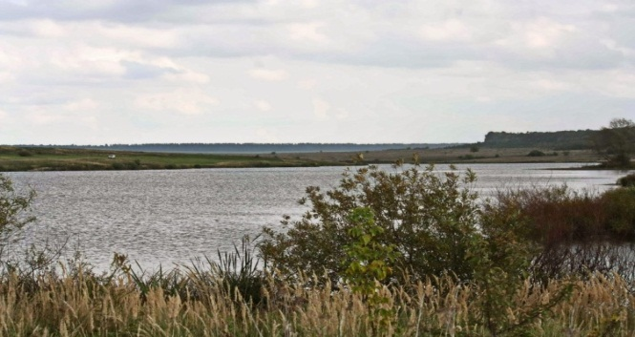
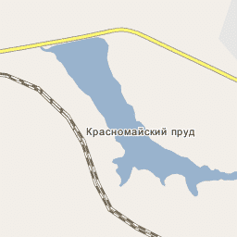
Все водоемы сооружены по проектам и обеспечивают сезонное регулирование стока. В 2007 г. по данным Министерства природных ресурсов на территории Мордовии расположена 221 единица прудов и водохранилищ, общей емкостью 193 млн. м³, из которых 109 водоемов предназначались для мелиорации земель, в том числе и пруд Красномайский.
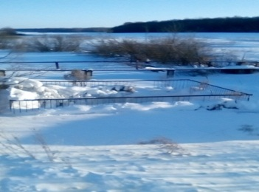
Пруды и водохранилища введены в использование в 1970 – 1980 гг. (по данным Министерства природных ресурсов по РМ, 2007г.)
Административный район | Кол-во водоемов | Площадь в га | Объем, тыс. м куб.
Кочкуровский район | 4 | 292,5 | 10378
Основные направления современного использования прудов и водохранилищ:
1. Создание противопожарных запасов воды.
2. Дом для животных и растений.
3. Место отдыха
4. Для хозяйственных нужд.
1.2 Воздействие прудов и водохранилищ на окружающую среду
Водоемы оказывают влияние практически на все компоненты литосферы, гидросферы, атмосферы, биосферы, образующие природную среду прилегающих территорий, т.е. на рельеф, режим подземных вод, климат, почву, растительность, животный мир и ландшафт в целом. Создание водохранилищ нередко ведет к существенному изменению почвенного и растительного покрова, животного мира прилегающей береговой зоны. В зонах умеренного и слабого подтопления водное и минеральное питание, как правило, улучшается, и прирост древесины увеличивается иногда на 50-70%.
Глава 2
Экологические проблемы прудов и водохранилищ Мордовии
2.1 Загрязнение водоёмов
Наиболее негативными процессами, проявляющимися в прудах и водохранилищах, является загрязнение и засорение. Под загрязнением мы понимаем привнесение в среду или возникновение в ней новых, обычно не характерных для нее физических или биологических факторов, приводящие к негативным последствиям. Кроме природного, водохранилищам особенно сильно угрожает антропогенное загрязнение. Основными его видами является сельское хозяйство, коммунально-бытовое, автотранспортное, бактериологическое и тепловое. Сельскохозяйственное загрязнение связано с применением удобрений, регуляторов роста и развития растений, ядохимикатами на сельскохозяйственных полях и дальнейшим их сливом в водотоки, а затем в пруды и водохранилища. В воде накапливаются азот, калий, фосфор, которые приводят к изменению флоры и фауны.
Те водоемы, которые расположены около автодорог, подвергаются действию автотранспортного загрязнения. Воздушным путем, а также в результате смыва с почвы в воду поступают свинец, бензапирен, кадмий и др. Эти загрязнители обладают токсичными действиями, делают воду непригодной для водопоя домашнего скота. Бактериологическое загрязнение связано с поступлением в водоем канализационных вод, загрязненных бактериями и возбудителями заболеваний. Замусоривание водоемов происходит у населенных пунктов, мест отдыха населения. Засорение водоемов происходит пищевыми и бытовыми отбросами, отходами стройматериалов, битым стеклом, бумагой и др.
Таким образом, загрязнение является наиболее опасным процессом, оказывающим влияние на состояние прудов и водохранилищ (По данным С.И. Миронова «Водные ресурсы Мордовии» Государственный водный кадастр.) Подобные загрязняющие вещества имеются в водах бассейна реки Суры. Левым притоком реки Суры является река Вьяс, в свою очередь, воды пруда Красномайский являются правым притоком реки Вьяс. Следовательно, эти загрязняющие вещества могут находиться и в воде пруда Красномайский.
Экологические результаты проверки Роспотребнадзора пруда пос. Красномайский. Роспотребнадзор не располагает данными об экологическом состоянии пруда пос. Красномайский. На основании исследования прибрежной территории пруда можно сделать вывод о его чистоте. Состояние воды – мутность, цветение, мусор по берегам.(2014 год.).
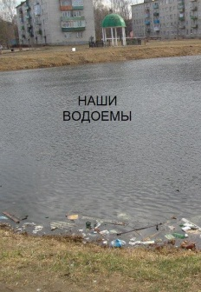
Для жителей территории пос. Красномайский и с. Семилей пруд является единственным местом для культурного отдыха, рыболовства. Стало обидно и досадно за свой водоем, во что мы его превратили. Мало водилось видов животных: рыб, птиц. Работники и учащиеся школ пос. Красномайский, с. Семилей решили привести пруд в порядок: убрали мусор у берегов, не выбрасывая его в пруд, перестали выпас скота и птицы около пруда. ( Фото уборки территории).
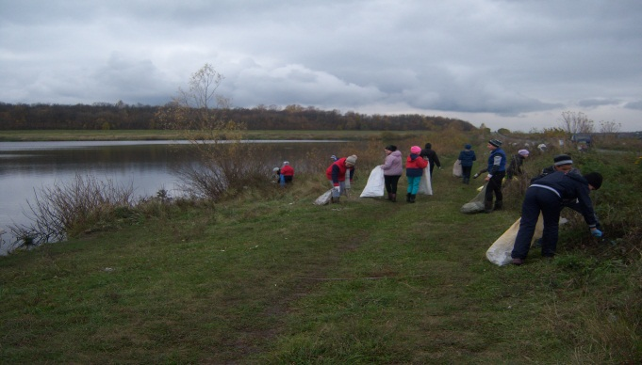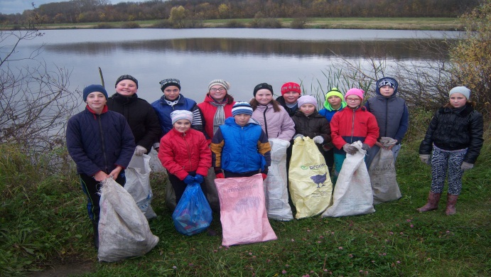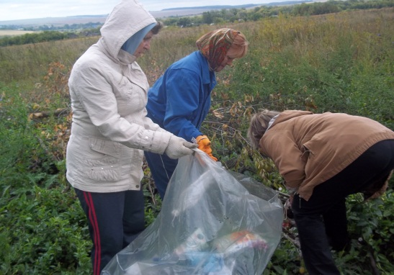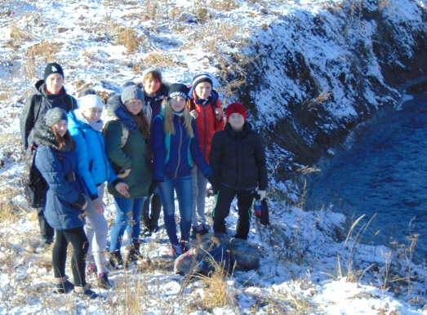
В настоящее время вода в пруду стала намного чище, прозрачнее, увеличилось количество рыбы, стала прилетать семья лебедей, чище берега. Наш пруд часто стали посещать рыбаки. Это нас радует. Мы участвуем в мероприятиях по охране природы. Например, в акции «Чистый берег» каждый год, экологическом фестивале «Природа – наш дом родной» национального парка «Смольный» в ноябре 2016 года. Если каждая школа, каждый житель планеты внесет свой, хотя бы не большой, вклад по уборке территории, очистке водоема, сохранении животного мира, то мы не только спасем свою планету, но и сохраним себе и своим внукам здоровье. Берегите и любите природу!
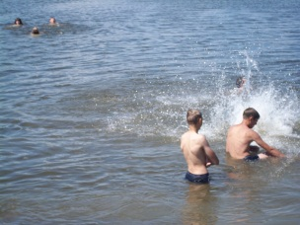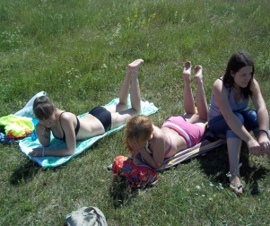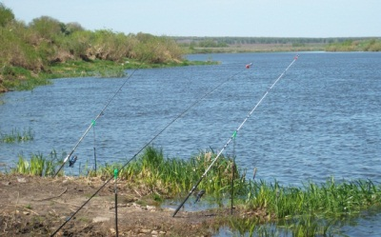
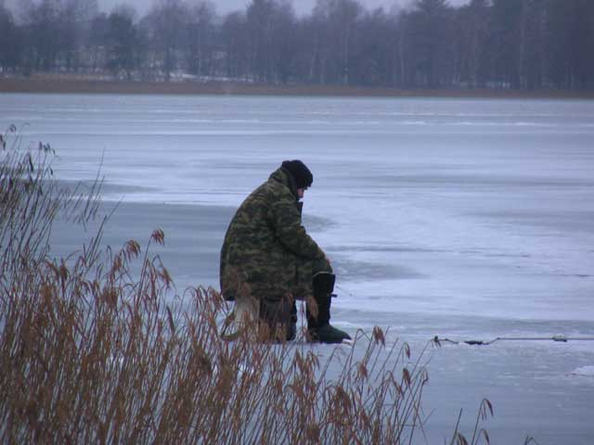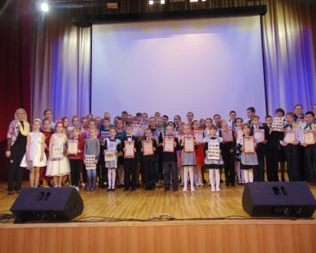
2.2 Последствия использования прудов и водохранилищ
Выстроенные на балках пруды и водоёмы, расположенные относительно на возвышенных местах, в результате поднятия уровня грунтовых вод в берегах обогащают почву влагой. Они отдают воду нижележащим участкам почвы, создавая естественное орошение корневой системы растений.
Заключение
Мы выяснили, как влияет человек на уровень загрязнения пруда в процессе хозяйственной деятельности и отдыха. Скапливается большое количество мусора на берегу и в воде. Все это негативно влияет на жизнь животных пруда, состояние воды. Согласно акции «Чистый берег» учащиеся школ каждый год убирают мусор с территории пруда. По результатам наблюдения стало ясно, что флора и фауна пруда становятся чище. Ученики призывают отдыхающих и рыболовов сохранять территорию в чистоте, не пугать обитателей водоема, а также составили другие правила поведения у водоема.
Правила:
Не бросай мусор на берегу!
Не бросай мусор в воду!
Не мой транспортное средство!
Следите за чистотой водоема!
Нами создан фильм «Красномайский пруд», повествующий о его животном мире.

Список используемой литературы
1. Авакян А. Б. Водохранилища и окружающая среда; Изд-во: «Знание» 1982 г.
2. Авакян А. Б., Шарапов В. А. Водохранилища Мира; Изд-во: «Мысль» 1987 г. (стр. 319-323)
3. Дьяконов К. Н. Ландшафтные исследования в районе влияния водохранилищ; Изд-во: «Серия» 1965 г. (стр. 5)
4. Миронов С.И. Водные ресурсы Мордовии. Государственный водный кадастр.
5. Сундуков В. М. Водные богатства Мордовской АССР и их использование; Изд-во: «Мордовское книжное издательство» 1955 г. (стр. 52)
6. Ямашкин А. А., Сафунов В. Н., Шутов А. М. Водные ресурсы Республики Мордовия; Изд-во: «Издательство Мордовского университета» 1999 г. (стр. 188)

муниципальное бюджетное общеобразовательное учреждение
«СемилейскаяСОШ»,«КрасномайскаяООШ»
Кочкуровского муниципального района Республики Мордовия

Исследовательский проект
На тему: Водоемы нашего края

Выполнили :ученица 6класса Начаркина Елена
МБОУ «КрасномайскаяООШ»,
ученица 4 класса Суркова Марина
МБОУ «СемилейскаяСОШ»

Руководитель: Начаркина В.А. учитель биологии и
химии

2017

